Дети - это счастье!  Дети — это радость!  Дети — это в жизни свежий ветерок!  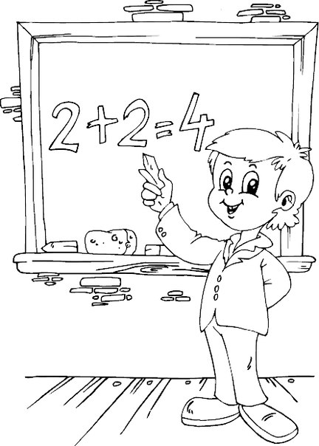  Памятка для родителей первоклассников! | Несколько рекомендаций любящим родителям  - Любите, верьте в своего ребенка! Не сравнивайте своих детей с другими, для вас он – единственный и неповторимый.  - Интересуйтесь своим ребенком.  - Создайте атмосферу доверия в своем доме. Чтобы он говорил вам о своих проблемах, выслушайте его, проявите сочувствие.  - Наберитесь терпения. Дайте время привыкнуть к новому.  Уважайте своего ребенка. Не критикуйте, не кричите на своего ребенка. Принимайте его таким, какой он есть.  Ребёнок учится тому,  Что видит у себя в дому:  Родители пример ему.  Коль видят всё и слышат дети,  Мы за дела свои в ответе    И за слова (Себастьян Брант XV век)  Педагог-психолог МБОУ СОШ №19  Корчагина Юлия Васильевна  конт.тел. 8-937-736-30-01
Что нового возникает в жизни ребенка с того момента, как он, вооружившись ранцем и букетом цветов, отправляется в школу?  1.Ребенок переходит к систематической учебной деятельности. В дошкольном возрасте ведущей деятельностью является игра. Нужно заметить, что поступление ребенка в школу не означает отказа от игр, т. к. по-прежнему значительную часть своего времени первоклассник уделяет именно им.  2. Возникают отношения «ученик–учитель». Они требуют от первоклассника принятия роли ученика, т. е. умения слушать и выполнять указания учителя.  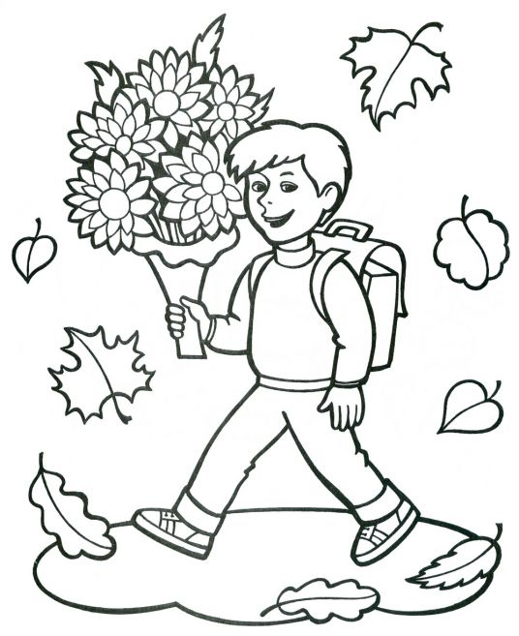  3. Приобретается статус ученика. Школа воспринимается им как символ дальнейшего развития. А что разовьет в себе ребенок, чего достигнет, пребывая в ее стенах, - во многом зависит от нас, взрослых.  Неуспеваемость, школьные неврозы, повышенная тревожность - это результат того, что первоклассник психологически не был готов к обучению в школе. | Шпаргалка для взрослых,  или правила работы с гиперактивными детьми.  - Работать с ребенком в начале дня, а не вечером.  - Уменьшить рабочую нагрузку ребенка.  - Делить работу на более короткие, но более частые периоды. Использовать физкультминутки.  - Быть драматичным, экспрессивным педагогом.  - Снизить требования к аккуратности в начале работы, чтобы сформировать чувство успеха.  - Посадить ребенка во время занятий рядом с взрослым.  - Использовать тактильный контакт (элементы массажа, прикосновения, поглаживания).  - Договариваться с ребенком о тех или иных действиях заранее.  - Давать короткие, четкие и конкретные инструкции.  - Использовать гибкую систему поощрений и наказаний.  - Поощрять ребенка сразу же, не откладывая на будущее.  - Предоставлять ребенку возможность выбора.  - Оставаться спокойным. Нет хладнокровия – нет преимущества!

